Домашняя контрольная работа. Выполнить до 24.04.
1.Найдите корень уравнения 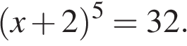
2. Найдите корень уравнения: 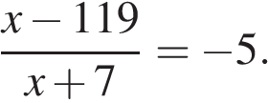
3. Найдите корень уравнения 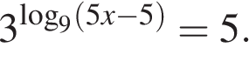
4.Найдите корень уравнения 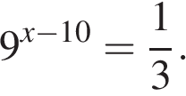
5. Найдите корень уравнения: 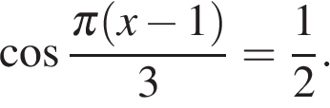 В ответе запишите наибольший отрицательный корень.
6. Решите уравнение 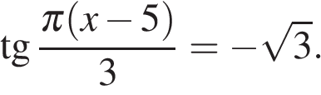 В ответе напишите наименьший положительный корень.
7. Найдите корень уравнения 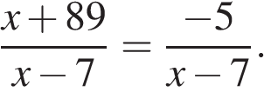
8. Найдите корень уравнения: 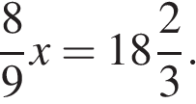
9.Найдите корень уравнения 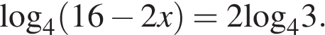
10. Решите уравнение 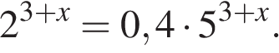
11. Решите неравенство 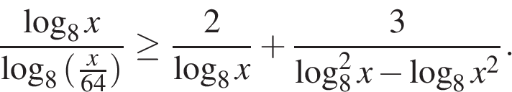
12. Решите неравенство: 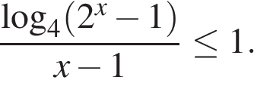
13. Решите неравенство: 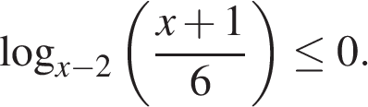
14. Решите неравенство: 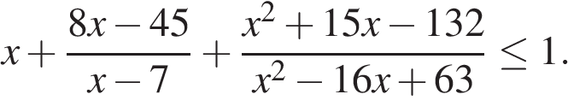
15. Решите неравенство 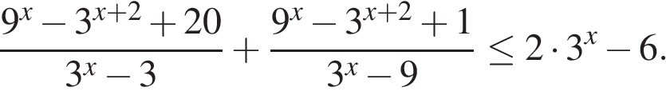
16. Решите неравенство: 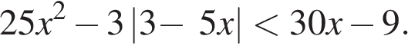
17. Решите неравенство: 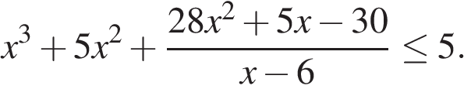
18. Решите неравенство: 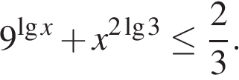
19. Решите неравенство:
20. Решите неравенство: 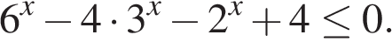
21. Найдите все значения a, при каждом из которых график функции
пересекает ось абсцисс менее чем в трех различных точках.

